**CAHIER DE CHARGE POUR APPLICATION DE SUIVI ET PROSPECT DE LA CLIENTELE : CAS DE CECAW**

1. **CONTEXTE ET DEFINITIONS DU PROBLEME**

Le cahier des charges est un document contractuel à respecter lors d'un projet. Le cahier des charges permet au maître d'ouvrage de faire savoir au maître d'œuvre ce qu'il attend de lui lors de la réalisation du projet, entraînant des pénalités en cas de non-respect. Il décrit précisément les besoins auxquels le prestataire ou le soumissionnaire doit répondre, et organise la relation entre les différents acteurs tout au long du projet. Un cahier des charges doit également contenir tous les éléments nous permettant de juger de la taille du projet et de sa complexité afin d'être en mesure de proposer une offre la plus adaptée possible en termes de coût, de délai, de ressources humaines et d'assurance qualité. Il est question pour nous de présenter en détails les différents aspects de notre projet novateur.

1. **OBJECTIFS DU PROJET**

Une application mobile de suivi et prospect de la clientèle pour une entreprise est une plateforme de service en ligne qui donne la possibilité aux commerciaux de CECAW de préenregistrer la clientèle selon le type de compte souhaité, de pouvoir présenter les services de l’entreprise si souhaiter de consulter la fiche journalière des prospects.

1. **Description de l'existant**

Les outils de communications existants sont les suivants :

* Base de Données
* Un site Internet.
* Une Application Windows.
* Un serveur Web.

1. **Critères d'acceptabilité du produit**

Le système novateur mis sur pied devra répondre aux critères d’acceptabilité suivant :

* Le design devra respecter la charte graphique de l'entreprise.
* Avoir une approche intuitive et facile à prendre en main.
* Sécurité optimale face aux vulnérabilités.
* La rapidité du système à exécuter les tâches souhaitées par l’administrateur.
* L’application doit être disponible en deux langues (français et anglais).
* Répondre aux besoins du client en termes d’expérience utilisateur.

1. **Objectifs généraux**

L’application mobile doit permettre de concrétiser les objectifs généraux suivants :

* L’authentification.
* Le préenregistrement
* Affiche de la fiche journalière par date

1. **Cibles visées**

L’application sera utilisée par les commerciaux de CECAW pour un suivi et prospect de la clientèle.

1. **Les acteurs**

Dans cette étape, nous identifions les acteurs impliqués dans notre système. Il en existe une seule catégorie d’acteur pouvant jouer le rôle suivant.

* ***L’administrateur :*** Toute personne chargée d’administrer totalement la plateforme et de gérer sa maintenance.
* ***Les commerciaux :*** Personnes de l’entreprise ayant l’accès à quelques fonctionnalités de l’applications.

1. **BESOINS FONCTIONNELS**

|  |  |  |
| --- | --- | --- |
| **Numéros** | **Use Case ID** | **Use Case Name** |
| 1 | UC001 | authentification |
| 2 | UC002 | Modifier son mot de passe |
| 3 | UC003 | Ouvrir une session |
| 4 | UC004 | Supprimer un compte |
| 5 | UC005 | Parcourir le catalogue des articles |
| 6 | UC006 | Voir les détails d’un produit |
| 7 | UC007 | Enregistrement du personnel |
| 8 | UC008 | Affichage de la fiche journalière |

CONCE

PTION D’UNE APPLIC MOBILE DE VENTE EN LIGNE

1. **BESOINS NON FONCTIONNELS**

Les besoins non fonctionnels désignent les conditions à remplir pour qu’un logiciel fonctionne correctement. Dans le cas de notre application, ces conditions sont les suivantes :

* Un smartphone disposant d’un système d’exploitation Android supérieure à la version 5.0.
* Un accès au réseau Internet haut débit.

1. **QUELQUES WIREFRAMES DU PROJET**



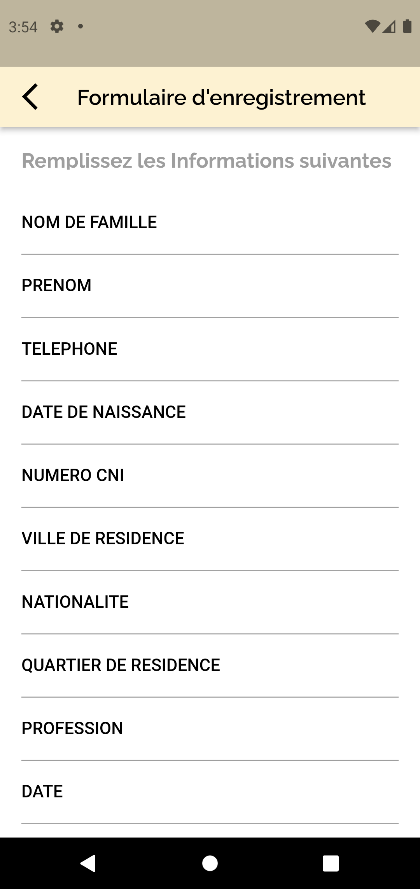

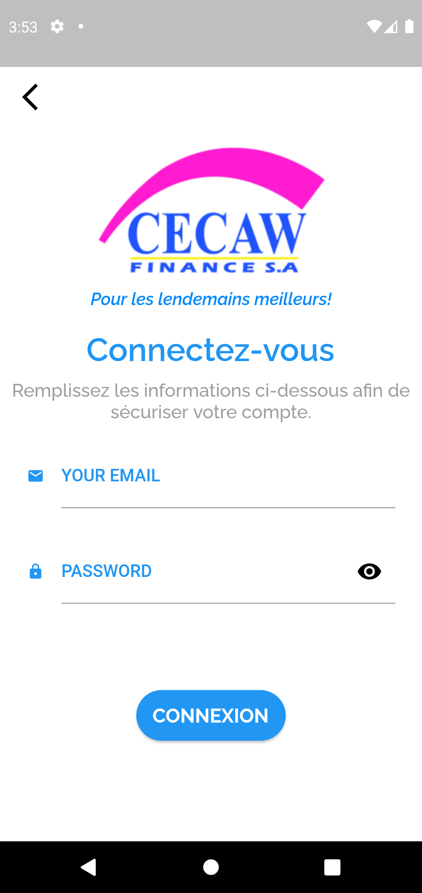

1. **CONTRAINTES**
2. **Contraintes matérielles et logicielles**

Pour la réalisation de l’application nous avons besoin :

* Un serveur de base de données MySQL ou d’un Firebase.

1. **Délai**

L’implémentation de la solution choisie doit être réalisée dans un délai de 08 semaines.

1. **Coût**

Pour l’implémentation de l’application, nous aurons besoin :

|  |  |  |
| --- | --- | --- |
| **INTITULES** | **CARACTERISTIQUES** | **PRIX** |
| **01 ordinateur de**  **Développement** | Intel core i5 ou i7 2.5Ghz, 16Go de RAM, 500 Go de disque dur. | **450 000 FCFA** |
| **01 serveur de test** | Intel core i5 ou i7 3.4Ghz, 32Go de RAM, 2To de disque dur. | **650 000 FCFA** |
| **Connexion Internet** | Abonnement Fibre optique Camtel (08 semaines) | **50 000 FCFA** |
| **Déplacement** | Frais de transport | **40 000 FCFA** |
| **Main œuvre du développeur** | Conception, développement, intégration et déploiement de l’application | **200 000 FCFA** |
| **BUDGET TOTAL** | | **1 390 000 FCFA** |

**I**

1. **ORGANISATION DU TRAVAIL**

L’organisation de notre travail est repartie selon les phases suivantes :

* **L’étude préalable** : c’est la phase au cours de laquelle nous allons collecter des informations sur le fonctionnement de l’application, les analyser, faire des critiques et enfin proposer des solutions.
* **La conception du système** : nous allons effectuer les différents graphiques de l’application et définir son design pour sa réalisation.
* **La production** : phase de codage, elle sera effectuée pendant la majorité du temps accordé pour la réalisation du projet. Elle consiste à la création d’une application accessible via un mobile.
* **Test** : c’est la phase où sont testées toutes les fonctionnalités de l’application pour des éventuelles améliorations. Elle sera effectuée à la fin de la phase de production.